A chi è rivolto  A tutti gli adulti dai 20 ai 103 anni  All’inizio della prima lezione ci sarà una piccola chiacchierata per capire il livello dal quale partire  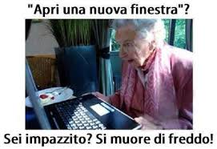  Il Sindaco  Graziella Leoni |   COMUNE DI GRIZZANA MORANDI    Corso di computer per principianti  Dal 28 giugno al 20 luglio 2014  Tutti i sabati dalle 15.00 alle 16.30  Biblioteca Comunale  Villa Mingarelli, Via Pietrafitta 46,  Grizzana Morandi

Cosa impareremo?  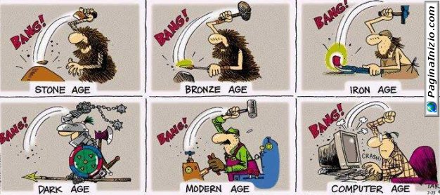  - Un po’ di nomi....??? Approfondimento dei termini più utilizzati  - Accendere & spegnere correttamente  - Mouse & tastiera  - Desktop, File & cartelle  - Internet... cercare & navigare in sicurezza  - Email, Skype, Facebook & Youtube  - Foto | Informazioni importanti  Ogni partecipante dovrà portare con sé un pc personale sul quale lavorare.  Durante il corso verrà fornita la rete internet e una guida che ripercorre passo passo le cose che impareremo.  Sono previste un massimo di 12 persone a corso, in modo da consentire ai partecipanti di fare tutte le domande necessarie.  E’ necessario iscriversi presso la Biblioteca o telefonando al numero: 051 6730329 nei seguenti giorni e orari: mercoledì ore 9-13, giovedì o venerdì ore 15-18, sabato ore 10-13 e 15-18.  La partecipazione è gratuita

